ДЕПАРТАМЕНТ ПРОФЕССИОНАЛЬНОГО ОБРАЗОВАНИЯ

ТОМСКОЙ ОБЛАСТИ

ОБЛАСТНОЕ ГОСУДАРСТВЕННОЕ БЮДЖЕТНОЕ ПРОФЕССИОНАЛЬНОЕ ОБРАЗОВАТЕЛЬНОЕ УЧРЕЖДЕНИЕ

«ТОМСКИЙ ТЕХНИКУМ ИНФОРМАЦИОННЫХ ТЕХНОЛОГИЙ»

Специальность 09.02.07 «Информационные системы и программирование»

ОТЧЕТ ПО ПРАКТИЧЕСКОЙ РАБОТЕ №10

|  |  |  |
| --- | --- | --- |
| Студент  «__» ________ 2020 г. | ______________ | З.Д. Горелова |
| Преподаватель  «__» ________ 2020 г. | ______________ | М.Н. Фунтиков |

Томск 2019

**Задание**

1. Создайте функцию positionAt(anchor, position, elem), которая позиционирует элемент elem в зависимости от значения свойства position рядом с элементом anchor.

Аргумент position – строка с одним из 3 значений:

"top" – расположить elem прямо над anchor

"right" – расположить elem непосредственно справа от anchor

"bottom" – расположить elem прямо под anchor

**Результат работы**

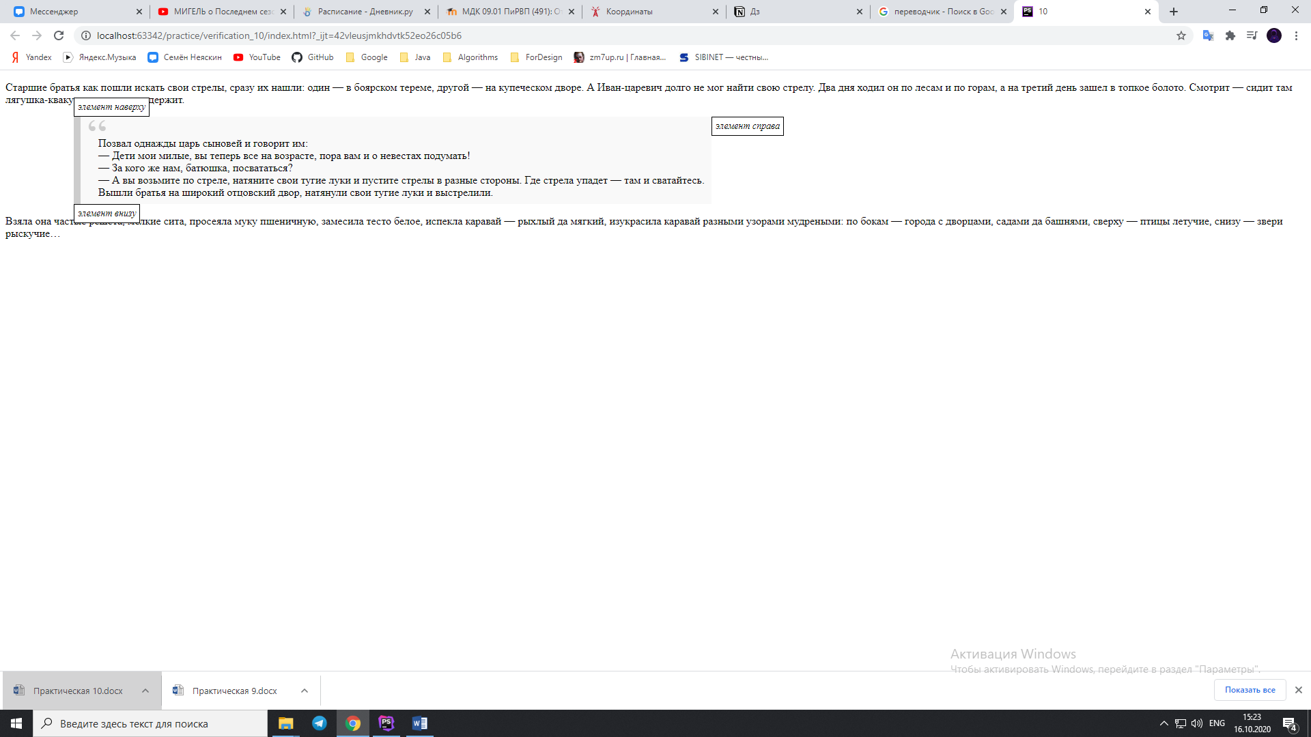

**Код программы**

function positionAt(anchor, position, elem) {  
  
 let anchorCoords = anchor.getBoundingClientRect();  
  
 switch (position) {  
 case "top":  
 elem.style.left = anchorCoords.left + "px";  
 elem.style.top = anchorCoords.top - elem.offsetHeight + "px";  
 break;  
  
 case "right":  
 elem.style.left = anchorCoords.left + anchor.offsetWidth + "px";  
 elem.style.top = anchorCoords.top + "px";  
 break;  
  
 case "bottom":  
 elem.style.left = anchorCoords.left + "px";  
 elem.style.top = anchorCoords.top + anchor.offsetHeight + "px";  
 break;  
 }  
  
}  
  
  
function viewItem(anchor, position, html) {  
  
 let item = ***document***.createElement('div');  
 item.className = "item";  
 item.innerHTML = html;  
 ***document***.body.append(item);  
  
 positionAt(anchor, position, item);  
}  
  
  
let ***blockquote*** = ***document***.querySelector('blockquote');  
  
viewItem(***blockquote***, "top", "элемент наверху");  
viewItem(***blockquote***, "right", "элемент справа");  
viewItem(***blockquote***, "bottom", "элемент внизу");